Příloha 1

Upřesnění zadání veřejné zakázky na zpracování značky pro kampaň propagace Prahy jako centra výzkumu, vývoje a inovací

Předmět zakázky
Definice předmětu zakázky:
Vytvoření značky pro marketingovou kampaň propagace Prahy jako centra výzkumu vývoje a inovací ve formě obsahu značky, resp. hlavních hesel, které budou používány v dalších fázích kampaně.
- Zpracovatel navrhne několik (minimálně 3) hlavních sdělení (claims) v délce do 5 - 8 slov, která budou provázet další fáze kampaně1. Součástí výstupu bude myšlenková mapa a hodnoty, ze kterých každý jednotlivý návrh vycházel. Myšlenková mapa bude průběžně konzultována se zadavatelem. Každé sdělení bude mít českou a anglickou variantu.
- Zpracovatel zorganizuje workshop s cca 10 zástupci relevantních regionálních aktérů (např. vysoké školy, Akademie věd, podnikatelské asociace, CzechInvest apod.) za účelem tvorby a/nebo ověření návrhů sdělení. Závěry workshopu dodavatel zapracuje do textového výstupu zakázky. Obsah workshopu a jeho účastníky bude zpracovatel konzultovat se zadavatelem.
Parametry vytvořené značky:
- značka by se měla orientovat (také) na budoucnost,
- komunikaci stavět na výhodách, které cílové skupiny považují za nejžádanější – viz dále bod 5,
- bude srozumitelná u cílových skupin – viz dále bod 3,
- musí být v souladu s hlavním sdělením komunikace – viz dále bod 4,
Zhotovitel na začátku provede screening příkladů značek pro obdobný typ propagace v zahraničí a při vytváření značky bude akcentovat prvky, které ji budou od ostatních odlišovat (na základě hodnot definovaných v myšlenkové mapě),
Výstupy budou odevzdány v elektronické podobě jako textový dokument, případně grafický soubor nebo soubory v případě myšlenkových map.

Cíle projektu

- Prostřednictvím vhodné značky šířit povědomí o Praze jako centru výzkumu, vývoje a inovací.
- Usnadnit spolupráci mezi zahraničními výzkumnými organizacemi, výzkumnými týmy a podniky a jejich partnery v Praze.
- Zvýšit zájem a četnost spolupráce s výzkumnými organizacemi, výzkumnými týmy, podniky v Praze.
- Z dlouhodobého hlediska vybudování důvěry v pražský inovační systém, jeho instituce a aktéry.

1 Návrhy jednotlivých fází jsou součástí Marketingového plánu propagace Prahy jako centra výzkumu, vývoje a inovací, který je přílohou této zadávací dokumentace.

- Vytvoření sdělení (claims), které v heslech budou vystihovat vizi Regionální inovační strategie hl. m. Prahy – viz bod 4. Snazší komunikace a propagace této strategie.

Cílová skupina
Primární cílovou skupinou pro užívání značky jsou zahraniční podniky hledající partnery pro spolupráci při výzkumné, vývojové a inovační činnosti a/nebo uvažující o zahraniční expanzi nebo o relokaci a investoři, a to bez ohledu na jejich původ.
Sekundární cílovou skupinou jsou zahraniční výzkumné organizace hledající partnery pro společné projekty.

Obsah komunikace
„Praha je atraktivním místem pro podnikání a život, které nabízí vysoký počet partnerů z řad výzkumných organizací a inovačních firem pro aktivity s vysokou přidanou hodnotou.“
Pozn.: Toto sdělení vychází z vize Regionální inovační strategie hl. m. Prahy, která zní:
„Praha – město, kde najdete partnera pro výzkum a inovace.
Praha jako centrum výzkumu, vývoje a inovací přitahuje různorodé zájemce o spolupráci ve výzkumu a inovacích, protože nabízí desítky veřejných výzkumných organizací i podnikatelských subjektů, které jsou připraveny spolupracovat s domácími i zahraničními partnery na základním i aplikovaném výzkumu a vývoji. Jsou zde k dispozici špičkové týmy i infrastruktura ve vybraných oborech. Městská samospráva vytváří poptávku po nových řešeních svých potřeb a rozvíjí podpůrnou infrastrukturu pomáhající novým i zavedeným firmám s jejich inovačními aktivitami. To vše v atraktivním prostředí pro práci i osobní život s vysokou úrovní veřejných služeb.“
Jaký postoj má cílová skupina získat:
- Považovat Prahu za místo, které bude vážně zvažovat při rozhodování o umístění podnikatelských nebo investorských aktivit, při hledání partnera pro výzkum a inovace z veřejné i soukromé sféry.
- (subjekty z Evropy) Vnímat Prahu jako relevantního partnera, případně „zkušebnu“ nových nápadů/produktů při vstupu na východoevropské apod. trhy.
- (subjekty mimo Evropu) Vnímat Prahu jako bránu pro inovační a výzkumné aktivity při zájmu o vstup do Evropy.
- Získat povědomí o úspěších české vědy, kvalifikovanosti a odborném zaměření pražských subjektů, příkladech aplikace vědeckých poznatků do praxe, příkladech tradičních společností v oboru i těch, které nově přišly.

Hlavní benefity pro cílovou skupinu, o které se sdělení opírá
Obecně:
- Praha jako brána do Evropy s dobrou geografickou polohou,

- velké množství potenciálních partnerů ve městě a blízkém okolí,
- přítomnost oborů služeb (zejm. informační a komunikační činnosti, profesní, vědecké a technické činnosti) i zpracovatelského průmyslu (farmaceutický, elektrotechnický, dopravní strojírenství) aktivních ve výzkumu a vývoji v Praze,
- pražské výzkumné organizace jsou vzhledem k velké oborové různorodosti schopné spolupracovat s podniky rozličného zaměření,
- dobré přístrojové vybavení výzkumných organizací, možné využití pro smluvní výzkum, vědeckou spolupráci nebo výuku,
- technická (strojírenská) tradice Prahy (i ČR), kvalifikovaná pracovní síla produkovaná
ČVUT (strojírenství, výroba elektrických zařízení),
- aftercare programy pro příchozí investory a podniky (zajišťuje Czechinvest),
- přítomnost zahraničních poboček korporací a pozvolný růst jejich autonomie,
- centrály společností pro region střední a východní Evropy nebo celé Evropy,
- vnímání ČR jako evropského centra výroby automobilů a zejména jejich komponentů,
- vyspělý a dále se rozvijící startupový ekosystém, resp. prostředí pro vznik firem v oborech s vysokou přidanou hodnotou,
- příznivý poměr nákladů a hodnoty – mzdové a provozní při vysoké kvalitě pracovní síly a materiálním vybavení,
- vyspělý životní styl za přijatelných podmínek,
- příznivé životní podmínky (občanská vybavenost města nejlepší v ČR),
- základna pro expanzi do geograficky blízké střední a východní Evropy.

Jaká jsou vnitřní a vnější rizika a úzká místa při vytváření značky:
Značka nebude respektovat kulturní odlišnosti zahraniční cílové skupiny a nebude tedy adresáty správně pochopena/vnímána.
Značka nebude pro cílovou dostatečně odlišitelná od jiných podobných značek.

Příloha:
„Marketingový plán propagace Prahy jako centra výzkumu, vývoje a inovací“ zpracováno na zakázku firmou Beneš & Michl s.r.o., 2016

Marketingový plán propagace Prahy jako centra výzkumu, vývoje a inovací
v. 1.0

tým zpracovatelů Beneš & Michl s.r.o.
13. 12. 2016

INDEX
Úvod 4
Metodika výzkumu 5
Základní segmentace klientů 5
Rozbor předmětné skupiny, kategorizace dle stanovených kritérií 7
Microsite 8
Výzkum - závěrečná zpráva 9
Strukturální/faktické faktory 10
Komunikační/prezentační faktory 13
Příklady dobré praxe 14
Atraktivní obory 16
Doporučení 16
Koordinace a zlepšení informací o nabídkové strany Prahy jako centra výzkumu, vývoje a inovací 16
Zavedení sdílených a koordinovaných programů a platforem spojujících vědecké a inovační týmy v rámci Prahy 17
Vhodné formy prezentace Prahy jako centra výzkumu, vývoje a inovací 17
Segmentované přístupy k prezentaci Prahy jako centra vědy, výzkumu a inovací 17
Databáze subjektů 20
Marketingový plán 21
Value Proposition Canvas 21
Vnímání Prahy 23
Výchozí stav 23
Vytvoření značky 24
Positioning “RTDI Prague” 24
Archetyp, Value Proposition 24
Obsah a forma značky 24
Podpora značky 25
Značka RTDI Prague interně 25
Značka RTDI Prague externě 25
Klíčové sdělení 25
Nabídka Prahy 25
Definice 25
Určení reprezentativních případů, osob 26
Rozpočet marketingového plánu 26
Závěr 27
Příloha č. 1 - Rozpočet 20M 28

Úvod
Cílem projektu je sestavit takový podklad pro marketingovou komunikaci, která podpoří vnímání Prahy jako města vhodného pro výzkumnou práci a inovační investice.

Základem byla analýza stávající situace při pohledu na město Prahu jako centrum výzkumu vývoje a inovací. Tato výzkumná část projektu teprve ukazuje skutečný problém, který je potřeba řešit. Ukazuje, že vnímání města jako centra RTDI neovlivňuje povrchní marketingová komunikace, ale osobní vazby a sdělení v rámci setkávání RTDI komunity. Určitou podpůrnou roli hrají ambasadoři a diplomaté, ale v zásadě nelze předpokládat, že inzerce může dlouhodobě změnit vnímání této cílové skupiny, která je typická vysokou mírou imunity vůči všem typům komerčních sdělení.
Zároveň se zjišťuje, že Praha sama nemá vytvořené procesy a kapacity, které by mohly dnes naplňovat očekávání vyvolaná případnou reklamní kampaní. Pokud by byl rozpočet využit pro propagaci Prahy jako centra RTDI, dojde ke zklamání cílové skupiny nenaplněním jejích očekávání.
Nedoporučujeme tedy investovat do reklamy dříve, než bude produkt - nabídková strana Prahy - na takové úrovni, aby si tuto pozitivní reputaci sám zasluhoval, tedy že ji budou šířit sami klíčoví lidé, kterým cílová komunita věří.
Značku, dobré jméno Prahy, dělají jen a pouze lidé. Řízený marketing jim může jen pomáhat.
Proto tým zpracovatele nepřistoupil ke upracování druhé verze rozpočtu v úrovni 50 milionů Kč, protože takový rozsah nepovažuje v současné době za efektivní a profesionálně naplnitelný.

Metodika výzkumu

Základní segmentace klientů

Cílem výzkumu, jenž je podkladem pro zpracování Marketingového plánu propagace Prahy jako centra VaVaI (dále jen Marketingový plán), bylo zjistit současnou míru povědomí o Praze jako o “atraktivním místu pro podnikání a život, které nabízí vysoký počet partnerů z řad výzkumných organizací a inovačních firem pro aktivity s vysokou přidanou hodnotou.” (Viz Příloha č. 1 zadávací dokumentace)

Výzkum byl koncipován jako explorační, za použití celé palety výzkumných nástrojů: hloubkových individuálních rozhovorů, rešerší, dotazníkového šetření, analýzy sekundárních dat.

Abychom mohli jasněji formulovat závěry výzkumu a jeho výsledky bezprostředně použít jako vstup pro návrh marketingové strategie, rozčlenili jsme jej na zkoumání tzv. “nabídkové” a “poptávkové” strany. Nabídkovou stranu představovaly výzkumné, vědecké a inovační organizace a institutce, inovativní firmy a projekty na území Prahy, jejich zástupci, kompetence, projekty, potenciály. Poptávková strana potom byla reprezentována potenciálními zahraničními partnery pražských subjektů. Níže uvádíme schéma rozčlenění:

Segmentace: nabídková strana

Typ organizace | Vysoká škola | Vědecká instituce | Státní organizace | Inkubátor | Sdružení | Vědecko- technický park | Podnik
Výsledky mezinárodní kooperace v posledních 5 letech | Patenty | Vzory | Společný podnik | Účelový výzkumný projekt | Projekt primárníh o výzkumu
Zapojení do mezinárodních transferových struktur | A | N
Výdaje na VaVaI ročně | Do 5 mil | Do 10 mil | Do 100 mil | Do 500 mil | Do 1 miliardy | Nad 1 miliardu
Existence dedikované | Pozice | Tým

pozice/týmu pro mezinárodní spolupráci v oblasti VaVaI
Prioritní doména | Technické vědy | Přírodní vědy | Společens ké vědy

Segmentace: Poptávková strana

Typ organizace | Vysoká škola | Vědeck á instituc e | Státní organiz ace | Inkub átor | Sdruže ní | Vědeck o-techni cký park | Municip alita | Festival  /Konfer ence/S outěž | Podnik
Kooperace s pražským subjektem v posledních 5 letech | A | N
Výzkumný a vývojový tým v Praze | A | N
Zapojení do mezinárodních transferových struktur | A | N
Výdaje na VaVaI ročně | Do 5 mil | Do 10  mil | Do 100  mil | Do 500  mil | Do 1 miliardy | Nad 1 miliardu
Existence dedikované pozice/týmu pro mezinárodní spolupráci v oblasti VaVaI | Pozice | Tým
Prioritní doména | Technic ké vědy | Přírodní vědy | Společe nské vědy

První, kvalitativní fáze výzkumu nás nasměrovala mimo jiné k aktualizaci jeho dalšího průběhu. Jak podrobněji uvádíme v závěrečné zprávě, odhalili jsme podstatné nedostatky na nabídkové straně: neexistenci koordinovaného přístupu v prezentaci vědecko-výzkumných a inovačních projektů a kompetencí Prahy, neexistenci skutečně reprezentativního inkubátoru, nulovou formulaci best practice, slabou až neexistující reputaci Prahy jako vědecko-výzkumného a inovačního centra atd.

Tato zjištění nás donutila přehodnotit smysluplnost kvantitativní fáze výzkumu, který měl jednak validovat závěry kvalitativní fáze a jednak změřit stávající vnímání Prahy. Z hloubkových rozhovorů s domácími aktéry, kteří mají bohaté zkušenosti se spoluprací se zahraničními subjekty i s představiteli české vědecké diplomacie vyplynulo, že pravděpodobným výsledkem kvantitativního výzkumu by byla jednak slabá návratnost dokončených dotazníků a jednak prosté zjištění, že Praha na mapě vědecko-výzkumných a vývojových center není.

V další fázi výzkumu jsme se proto zaměřili na rešerši existujících zdrojů o realizovaných úspěšných projektech spolupráce českých vědecko-výzkumných a inovačních subjektů se zahraničím, z nichž lze (po splnění dalších podmínek, které uvádíme v závěrečné zprávě) odvodit příklady dobré praxe.

Online řešení, které jsme navrhli pro sběr kvantitativních dat však zůstává v provozu a lze jej využít v dalších fázích přípravy strategie - například jako vhodný zpětnovazební nástroj.

Rozbor předmětné skupiny, kategorizace dle stanovených kritérií

Na nabídkové straně jsme se zaměřili na následující typy subjektů:

  - Akademické instituce
  - Firmy
  - Státní organizace
  - Inovační firmy (poradenství)
  - Inkubátory
  - Technologické parky
  - Sdružení
  - Média (online i offline)
  - Soutěže/festivaly/konference
  - Ostatní

Strukturu poptávkové strany jsme odvodili ze stávajících příkladů (dobré) praxe spolupráce pražských a zahraničních subjektů:

● Komerční firmy
● Státní a regionální organizace a platformy (včetně municipalit)
● Vědecké institutce
● Soutěže/festivaly/konference

Microsite
Pro podporu oslovení cílových skupin (firmy, instituce, …) byla vytvořena informativní microsite s odkazem na dotazník a příslušná emailová adresa RTDI Prague Survey pro komunikaci s dotazovanými.
- web - h ttp://www.rtdipraguesurvey.eu/ ,
- emailová adresa - i nfo@rtdipraguesurvey.eu

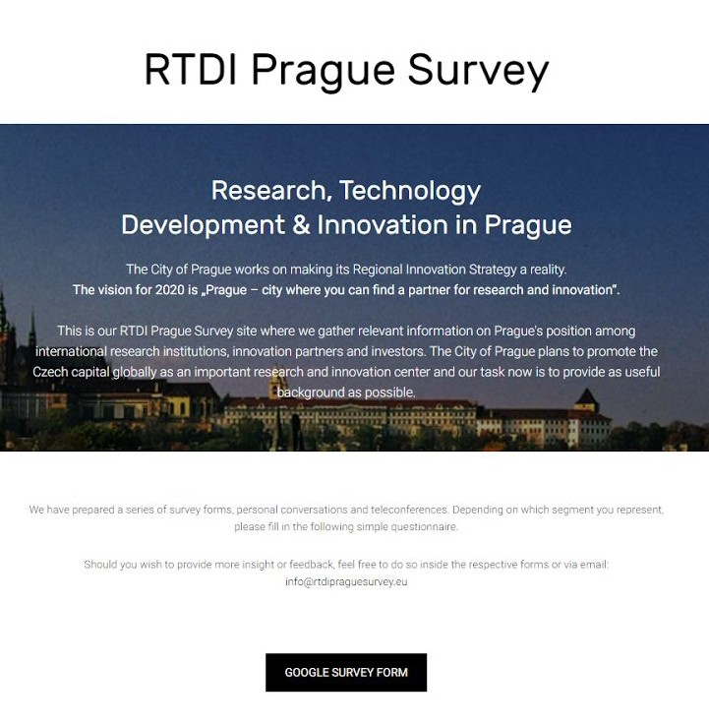

Výzkum - závěrečná zpráva

hloubkové rozhovory

Z hloubkových individuálních rozhovorů se zástupci akademických a výzkumných institucí, státních a příspěvkových organizací, sdružení a firem a z analýzy sekundárních dat plynou tyto závěry:

Praha - i navzdory koncentraci věděckých, akademických a firemních kapacit - nemá reputaci inovačního a vědeckého centra.
Praha je spojována s reputací turistického centra, v tomto ohledu je velmi konkurenceschopná. V souvislosti s Prahou se objevují asociace jako kultura, architektura, bezpečí, dobrá dopravní infrastruktura. Ačkoliv Praha produkuje až 60% vědeckého a inovačního výstupu ČR, je její reputace v tomto ohledu nedostatečná:

Nulová best practice – Praha vytváří 60 procent vědeckého výzkumu, ale nijak s tím dále nepracuje, nikdo nepropaguje Prahu jako město intelektu. (Manažer, státní instituce)

Když se řekne Praha, nemyslím si, že by to asociovalo úžasný místo vědy ve světě. Možná v určitých oborech je tak Praha vnímaná – asi v oboru organické chemie, ale nikoliv třeba molekulární biologie. Praha jako turistická destinace je motiv, který je zajímavý. (Ředitel výzkumného ústavu)

Zajímavé věci se nedělají v Praze a v Čechách, problém je dostat sem chytré lidi. Praha v příštích deseti letech nebude sídlo korporací. (Manažer, korporace)

Zjištěnou výjimkou byla nedávná prezentace Magistrátu Prahy na inovačním veletrhu v Tel Avivu.

Teď tu byl pražský magistrát, po Francii jsme měli největší stánek – 9 projektů, v tom byl magistrát zainteresovaný. Praha je zaměřená na vesmírné projekty, je oblíbená jako turistická destinace, ale moc necílí na inovační HUB. Tel Aviv se orientuje spíše na USA. (Vědecká diplomatka)

Zjistili jsme přitom, že například špičkoví vědečtí pracovníci, přijíždějící do Prahy pracovat, jsou městem a jejími vědeckými možnostmi i kvalitou života příjemně překvapeni. Nekonkurenceschopnost jejich platového ohodnocení vyvažuje dynamičtější pracovní prostředí, kvalitní lékařská péče a školy (zejména u mladých věděckých pracovníků s dětmi),

volnočasové možnosti, konektivita, přátelská a neformální atmosféra uvnitř vědeckých týmů (konkrétně ve srovnání s Francií, Německem nebo Itálií).

Zatímco ve Francii jsme mohli pracovat s fúzním reaktorem, který byl třikrát až čtyřikrát větší než ten zdejší, ale všechno bylo hrozně byrokraticky svázané. Dostali jsme se maximálně ke dvěma experimentům ročně a bylo kolem toho strašně moc papírování. Tady máme experiment každý týden a v rámci týmu se rychle rozhodujeme, co budeme dělat. Platy máme jen o něco víc než poloviční oproti Francii - a toho jsme se zpočátku báli - ale kvalita života je tady výborná, školky, doktoři, doprava… V týmu jsou příjemní přátelští lidé. (Zahraniční vědecký pracovník, překlad vlastní.)

Myslím, že velkou výhodou Prahy je to, že je turisticky zajímavou a atraktivní lokalitou sama o sobě, takže si své zahraniční publikum vždy přitáhne. Soustředit se na to, jak dokážeme historické stavby a příběhy zkombinovat s novými myšlenkami, unikátními nápady, které však budou komerčně zajímavé i pro širší publikum než vědeckou obec, je určitě ta správná cesta. Jako velké plus spatřuji také to, že v Praze jsou z pohledu cizinců nízké finanční náklady na život. Krátkodobé programy na podporu rozvoje inovačního a startupového ekosystému by tím pádem mohly přitáhnout zájemce i ze zahraničí. (Ředitel, státní vědecká instituce)

Dostávat přitom zahraniční odborné pracovníky do Prahy je administrativně složité. Je jich navíc málo a vždy se na jejich trhu soutěží s velkými hráči (např. Google, Microsoft)

Je to super složitá věc, cizinec sem nejde pracovat z praktických důvodů. Ve strategii jsem pár cizinců měl. Soutěžím o lidi s Googlem. (Ředitel strategie, podnik)

Základní faktory, které brání tomu, aby Praha takto mohla být vnímána, lze rozdělit do dvou kategorií:

- Strukturální/faktické faktory
- Komunikační/prezentační faktory

Strukturální/faktické faktory

- Malý počet "breakthrough" inovací, skutečně velkých inovativních myšlenek či projektů vhodných ke komercializaci, partneringu či vývozu

Kritický je nedostatek nápadů, Praha má obrovský potenciál sbírat startupy odjinud, z celého světa. Výtěžnost nápadů není závratná, každý rok se otočí deset startupů z celého světa. (Manažer, státní institutce)

- Akademické instituce se soustředí na relativně "bezpečná" témata, která slibují menší, avšak jistější úspěch v grantovém procesu

Průměrný výsledek zahraničního investora neokouzlí. Proto je snadnější využívat grantů, než se snažit získat peníze například z Evropského projektu Horizont 2020. Také je těžké uspět v newspeaku EU. Proto se mnozí ani nesnaží. Je třeba systematizovat – fertilizace nápadů. Máme zdatné: Prof. Holý, Mařík, za nimi je tým lidí. Zbytek jsou solitéři. Půda není zase tak úrodná, jak by se zdálo. Scéna je atomizovaná. (Manažer, státní institutce)

Každé univerzitě, ústavu stačí, že získávají peníze od státu, nebo granty. Už je na nich, za co to utratí. Změny musí začít uvnitř. Každý rektor by si za tím měl stát. Všichni řeší počty studentů a body. Je pár výjimek ubitých systémem. Na ústavech akademie věd není vůbec nic. Paní doktorka Šolcová se snaží. V Brně je to trochu lepší. Je to o etice jednotlivých vědeckých pracovníků, zneužívají systém, který jim umožňuje klidný život. (Vedoucí odboru, vysoká škola)

- Při honbě za kvantitativními ukazateli výkonu (publikace, impaktování...) se nedostává kapacit, prostředků a odborníků pro rozvoj významných, avšak v mnoha případech rizikových projektů
- Neexistence skutečně výrazného inkubátoru

Praha nemá inkubátor. Startupy netvoří žádné hodnoty; o jediném, o němž vím, je Speciální kamera – Credo Ventures (Manažer, státní institutce)

- Často neexistující či nedostatečně zajištěný proces transferu inovací - typicky z akademické sféry do aplikované sféry
- Nedostupnost patentové ochrany (strategií některých výzkumných a vývojových pracovišť je nepatentovat - jednak z finančních důvodů a jednak z důvodů utajení výsledků výzkumu/vývoje)

Vývoz inovací – musí se patentovat, je to velmi drahé. Mohou si to dovolit instituce, které mají hodně peněz. Malá instituce o třiceti lidech patentovat nemůže. Technologická agentura se snaží s pojišťovnou Egap vytipovat takové, které by šlo vyvézt (např.lokomotiva, na stlačený zemní plyn). Chce to garanční fond na ochranu duševního vlastnictví. Všechny velké instituce, akademie na to jsou zařízené, ale moc neuvažují o tom, že by to zpeněžili v zahraničí, vnímají to jako něco špatného, nevědeckého. Je spoustu dostupných „laciných

peněz“ - grantová agentura, technologická agentura, evropské granty. (Manažer, státní institutce)

Patenty nepoužíváme – je to jednak nákladné, a je bezpečnější nepatentovat, protože tak o tom nikdo neví. (Vedoucí odboru, vysoká škola)

- Inovační scéna je atomizovaná.

Inspirace z Británie: 5 až 8 směrů je oborově podmíněných. Osobnost dostane peníze a má volnost aby realizovala výzkum, tématika se začne nabalovat a vzájemně se obohacovat. To je snad jeden ze způsobů, co řeší tématiku v nadkritickém množství. (Manažer, státní institutce)

- Není dostatečně ochota/schopnost/připravenost k uzavírání partnerství mezi akademickou a aplikovanou sférou (akademická sféra typicky neumí pracovat s faktory rizika, které jsou přirozenou součástí spin-off projektů).
- Problematická je legislativní opora pro patenty, partnering, ale i pro "dovoz" profesionálů a jejich stabilizaci v ČR.

Nadnárodní firmy optimalizují rozložení svých aktivit mimo jiné na základě podmínek a zdrojů, které nabízejí jednotlivé země a regiony. Pro ČR je v tomto ohledu mimořádně významný trend lokalizace VaV aktivit při strategických výrobních závodech. Potřeba užší komunikace a provázání mezi vývojem a výrobou stále zesiluje, zvláště v nových technicky náročných oblastech. Česko může dalšímu rozvoji partnerství s nadnárodními firmami nabídnout atraktivní kombinaci podmínek:

  - Poloha v centru Evropy, odkud lze v rámci jednodenní cesty kamiónem obsloužit přes 200 mil. bohatých zákazníků.
  - Kvalitní, relativně dostupní lidé s technickým či přírodovědným vzděláním při relativně nižších mzdových nákladech. Přes silné výhrady mnoha domácích firem jsou zde dle řady zástupců zahraničních firem vzdělaní vysokoškoláci dostupnější než v mnoha rozvinutých ekonomikách.
  - Průmyslová tradice v kombinaci s řadou strategických výrobních závodů zahraničních firem, jejichž místní management usiluje o získání VaV projektů / kapacit v rámci soutěže uvnitř koncernu.

Využití této příležitosti může jít naproti také veřejný sektor. Zejména zásadní reforma systému vzdělávání by dle navštívených firem měla být prioritou. Růst poptávky po vysokoškolácích s technickým zaměřením má již dnes také negativní důsledky. Ty mají více podob od nevybíravých způsobů přetahování zaměstnanců až po demotivaci lokálních podnikatelů k investování do rozvoje vlastních zaměstnanců a potažmo růstu firmy („…už nebudeme vychovávat experty pro zahraniční firmy, které mají mnohaleté daňové prázdniny financované z našich daní…“). Hlavní požadované změny v systému vzdělávání se týkají změny financování od kvantity ke kvalitě, systematické péče o kreativitu,

technické kompetence a dovednosti pro 21. století v kombinaci s důrazem na rozvoj praxí. Firmy přitom vnímají, že není možné ani žádoucí, aby systém vzdělávání „produkoval“ hotové zaměstnance.

Dále firmy volají po vytvoření flexibilních podmínek pro zaměstnávání expertů a manažerů ze zahraničí, včetně cílených služeb pro členy jejich rodin. V neposlední řadě přibývá hlasů požadujících zefektivnění systému řízení výzkumné a inovační politiky, včetně jasného stanovení konkrétních priorit výzkumu.

Zdroj: INKA

- Nedostupnost některých dotačních programů a investičních pobídek pro Prahu
- Nedostatečné zastoupení velkých firem se skutečně velkými inovačními rozpočty (ve srovnání s vyspělými zeměmi EU)

Přibližně 600 firem investuje do VaV ročně 10+ milionů korun, z toho necelých 60 firem 100+ milionů korun, pouze jednotky firem více než 1 mld. korun Jakkoliv je přesné měření rozsahu podnikových VaV kapacit problematické, dostupná data ukazují, že podnikové VaV kapacity jsou oproti inovačním lídrům (například SRN, SWE, SUI) malé. Například v populačně menším Švýcarsku sídlí 62 firem, které ročně do VaV investují přes 400 milionů korun. V Česku je takových firem méně než 10 a většina z nich je součástí globálních koncernů s přístupem k jejich vybudovaným sítím výzkumné spolupráce.

Zdroj: INKA

Komunikační/prezentační faktory

- Chybějící přehled o možnostech uplatnění inovací v zahraničí
- Na druhé straně často závislost výzkumného a inovačního projektu na několika málo úspěšně networkujících (často seniorních) odbornících

Spolupráce se odvíjí od osob, které jsou u nás a najdou si vědeckého partnera v zahraničí. (Ředitel, výzkumný ústav)

- Zcela chybějící platforma pro mezioborové setkávání a spolupráci špičkových týmů, profesionálů a projektů v rámci Prahy (tento faktor je na pomezí strukturální a komunikační oblasti)

Tady není fórum, kde by se setkávali lidi z různých oborů,…když se sejdete s někým, kdo pracuje v jiném oboru a dokáže o tom srozumitelně mluvit je to nesmírně obohacující.

Systémově vzít lidi z různých oborů a někam je zavřít je velmi prospěšné. (Manažer, státní institutce)

- Nepochopení prostředí byznysu akademickými a výzkumnými institucemi

Pokud výzkumná organizace nerozumí firmám tak nikdy nenaváže spolupráci. Pokud se výzkumná organizace kamarádí jen s výzkumnými organizacemi tak se nikdy nikam nedostane. (Ředitel, výzkumný ústav)

Příklady dobré praxe

Příklady dobré praxe zahrnují obvykle:

- Síť osobních kontaktů, osobní angažmá vysoce ceněného odborníka v daném oboru (např. prof. Mařík v oblasti AI)
- Angažmá zastupitelských úřadů (např. věděčtí diplomaté v Izraeli a nově v USA)
- Dlouhodobou spolupráci v rámci specifických oborů a úzce definovaných projektů (biochemie, strojírenství, medicína, petrochemie...)
- Účast na specifických konferencích, inovačních fórech, tematických akcích…

Ačkoliv lze najít příklady dobré praxe, kde se daří "provést" inovaci celým procesem od jejího vzniku přes komercializaci a transfer až k využití, nejsou tyto většinou výsledkem nějaké systematické a promyšlené podpory (například ze strany státních organizací a orgánů či dedikovaných programů). Praha je navíc ve svém úsilí o prezentaci svého inovačního a vědeckého potenciálu "zastíněna" metropolemi, které jsou z pohledu zahraničních investorů atraktivnější a jsou podobně lokalizované (Berlín, Vídeň, Amsterdam, nově Lisabon).

Dalšími místy, kde jsou podporovány startupy z celého světa jsou Holandsko, Estonsko, Řecko, Itálie. Bylo by dobré zorganizovat tu dlouhodobou podporu startupů v Praze. V Amsterdamu vstoupili normální partneři komerčního typu - například ČEZ (Manažer, podnik)

Příklady dobré praxe by bylo možné těžit z celé řady zdrojů: jednak z databází a přehledů firemních, vědecko-výzkumných a inovačních společností a jednak z centralizovaných databází státních a příspěvkových organizací (např. CzechInvest, Česká technologická agentura, Úřad vlády ČR, sekce pro VVI)

Při jejich zpracování jsme však narazili na několik podstatných bariér:

- Neochotu komerčních firem sdílet informace tohoto druhu (jsou buď chráněné obchodním tajemstvím nebo firmy nejsou ochotny je sdílet, aniž by viděly jasný účel a přínos takového sdílení)
- Nedostatečnou strukturovanost záznamů o kooperaci českých a zahraničních vědecko-výzkumných, vývojových a inovačních subjektů se zahraničím; nejstrukturovanější a nejvíc využitelnou databázi jsme identifikovali v CzechInvestu - kde je však spíše výsledkem osobního nasazení a zájmu než systematické podpory organizace

Přílohou č. 5 tohoto dokumentu je zpracovaná databáze úspěšné spolupráce pražských inovačních, vědeckých a výzkumných projektů (v oblasti primárního i aplikovaného výzkumu) s mezinárodními subjekty. Jejím základem je databáze CzechInvestu, který má ze všech srovnávaných centrálních institucí nejkomplexnější zdroje a zkušenosti v této oblasti.

Z konkrétních kooperací považujeme za inspirativní například dlouhodobou spolupráci Ústavu organické chemie a biochemie AV a farmaceutické firmy Gilead Sciences nebo spolupráci VŠCHT s chemickým koncernem BASF.

V případě spolupráce ÚOCHaB AV a Gilead Sciences se jedná o historicky pevně ukotvenou spolupráci datující se do éry profesora Holého. Tato spolupráce je typická i pro další podobné projekty a je závislá na aktivitě tzv. “jádrových výzkumníků” (viz např. analytický projekt INKA od TA ČR1 z de). Pro udržení a další posílení této spolupráce má marketing a další prezentace Prahy nulový význam. Reputační potenciál města se přenáší neformálně, prostřednictvím vědeckých komunit a setkávání.

Zdroje:
INKA Inovační kapacita ČR: hlavní závěry ověřovacích analýz (TAČR, 2016) https://www.tacr.cz/dokums_raw/prezentace/inka.pdf
Centra excelence: h ttp://www.statistikaamy.cz/2015/10/vyzkumna-centra-ceka-boj-o-preziti/ Závěrečná zpráva mezinárodního auditu výzkumu, vývoje a inovací v České republice, MŠMT 2012

1 https://inka.tacr.cz/analyzy/prehled-nejvice-jadrovych-vyzkumniku-dle-miry-centrality/2015/1/14/

DLD Tel Aviv Innovation Festival (odkaz)2 INKA: Skupiny datových zdrojů, TAČR (odkaz)3

Atraktivní obory

Tyto obory jsme vytipovali na základě popsaných kompetencí a projektů účastníků výzkumu. Jde o obory, ve kterých mají dlouhodobé a systematické úspěchy organizace respondentů.

- Energetika (lepší materiály, chytřejší řídící systémy)
- Aplikovaný strojírenský výzkum (aerodynamika, koroze a povrchové úpravy, pevnost a životnost konstrukcí, kompozitní technologie)
- Umělá inteligence a robotika
- Slaboproudá elektronika
- Medicína
- Organická chemie
- Petrochemie, katalyzátory
- Materiálový výzkum (sklo, keramika, nanomateriály)
- Bezpečnost potravin
- Čištění odpadních vod

Doporučení

Naše doporučení lze rozdělit do tří oblastí:

- Koordinace a zlepšení informací o nabídkové strany Prahy jako centra výzkumu, vývoje a inovací
- Zavedení sdílených a koordinovaných programů a platforem spojujících vědecké a inovační týmy v rámci Prahy
- Vhodné formy prezentace Prahy jako centra výzkumu, vývoje a inovací

2 http://www.dldtelaviv.com/about.html
3 h ttps://inka.tacr.cz/zdroje-dat/

Koordinace a zlepšení informací o nabídkové strany Prahy jako centra výzkumu, vývoje a inovací

Praha nemá ucelený a jednotný přehled o svých vědeckých, vývojových a inovačních kompetencích a aktivitách. Subjekty, které mají nejlepší přehled jsou zejména Czechinvest a Technologická agentura ČR. IPR resp. nějaká samostatná entita v rámci struktury Magistrátu by měla takový přehled sestavit, s pomocí odborného panelu v něm určit potenciály a priority a zainteresovat všechny relevantní subjekty (výzkumné ústavy, vývojová a inovační centra, vysoké školy…)

Zavedení sdílených a koordinovaných programů a platforem spojujících vědecké a inovační týmy v rámci Prahy

Nejvíc příkladů dobré praxe nalézáme tam, kde je vědecká, vývojová a výzkumná spolupráce pražských a zahraničních subjektů založena na dlouhodobém, oborovém a osobním vztahu profesionálů. Proto doporučujeme vytvořit mezioborovou platformu, v jejíž rámci by bylo možné vyměňovat si zkušenosti, sdílet postupy a informace. Tuto platformu by, slovy jednoho respondenta, měla tvořit zejména

skupina seniorních čmeláků, kteří mají zkušenosti a přehled, už se nepotřebují výkonově realizovat v nějakém manažerském jobu a mohou networkovat. (Manažer, státní instituce)

IPR by této skupině mohl nabídnout zázemí a infrastrukturu a integrovat jej do své strategie. Skupina (skupiny) by mohla například v jistém smyslu (například doménovou specializací) kopírovat Národní inovační platformy, konzultační skupiny, které prostřednictvím Národního RIS3 manažera zřizuje Řídicí výbor RIS3 a které mají za úkol doporučovat strategie jednotlivým Operačním programům. Působení takové skupiny (či skupin) by na úrovni Prahy samozřejmě bylo daleko méně formalizované.

Vhodné formy prezentace Prahy jako centra výzkumu, vývoje a inovací

Jako vhodné formy prezentace Prahy jako centra výzkumu, vývoje a inovací se nám spíše než mediální podpora jeví prezentace specifických projektů v rámci už existujících formátů a spolupráce s úspěšnými projekty podobného typu (např. TLV Global).

Segmentované přístupy k prezentaci Prahy jako centra vědy, výzkumu a inovací

Z analýzy současné praxe a dobrých (a méně dobrých) příkladů lze navrhnout obecné segmentové strategie v komunikaci Prahy jako centra vědy, výzkumu a inovací. Pro zřejmost těchto strategií jsme opět rozdělili celou doménu (vědy, výzkumu a inovací) na tzv. nabídkovou stranu a poptávkovou stranu.

Nabídková strana představuje souhrn VaVaI projektů, kompetencí, potenciálů, podmínek, podniků, organizací a osob, které jsou na území Prahy a mohou se kvalifikovat jako relevantní z hlediska spolupráce se zahraničními subjekty (tak, aby tato spolupráce vedla k uzavírání skutečných, praktických partnerství, k zakládání společných podniků a projektů na území Prahy).

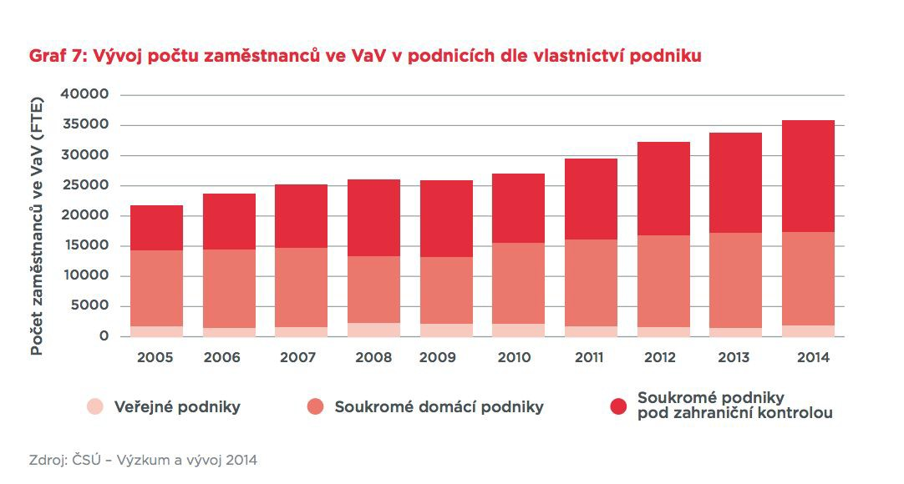
Česko není zemí montoven. Zdroj: INKA

Poptávková strana potom představuje souhrn zahraničních subjektů (firem, organizací, asociací, institucí), které mohou být nabídkovou stranou relevantně osloveni.

V párování nabídkové a poptávkové strany navrhujeme tyto segmentované přístupy a scénáře:

 | Nabídková strana | Poptávková strana | Forma spolupráce | Obsah spolupráce | Podmínky spolupráce
A | Vědecká instituce | Výrobní podnik | Společný (výzkumný) podnik/projekt | Výzkum a vývoj, jeho komercializace | Prokazatelné vědecko-výzkumné kapacity, vědecká infrastruktura, zkušenosti s řízením  podobných společných projektů
B | Vědecká instituce | Vědecký pracovník | Zaměstnání vědeckého pracovníka | Práce na výzkumném a vývojovém programu instituce | Atraktivita vědeckého a výzkumného programu, vědecká infrastruktura, kvalita života v Praze
C | Výrobní / Servisní podnik | Výrobní / Servisní podnik | Společný podnik | Outsourcing části procesu výroby nebo služeb (nebo celého procesu výroby a služeb) | Konkurenceschopná a kvalifikovaná pracovní síla, infrastruktura, investiční pobídky apod.
D | Inovační hub / Inkubátor / Platforma | Inovační hub / Inkubátor / Platforma | Znalostní báze, konference, tematické týmy | Výměna a sdílení znalostí, komunikace | Otevřenost a profilace organizace na nabídkové straně

Kvalitativní výzkum bude průběžně pokračovat i ve fázi přípravy komunikační strategie. Doporučujeme nadále napřímo oslovovat zejména další zahraniční subjekty, vědecké diplomaty, Česká centra v klíčových zemích i špičkové lokální aktéry. Bude také vhodné podrobněji zmapovat zkušenosti nejbližšího přirozeného partnera Prahy v oblasti propagace a exportu inovací a "inovační reputace" - Brna a brněnského regionu. I v rámci komunikační strategie bude potřeba pokračovat ve sběru kvantitativních dat prostřednictvím online dotazníků. Výzkum prostředí a podmínek spolupráce by měl být integrální součástí strategie
- nikoliv pouze kampaňovitou iniciativou.

  - dotazníkový průzkum - nabídková strana - příloha č. 2 (topic guide k hloubkovým rozhovorům)
  - dotazníkový průzkum - poptávková strana - příloha č. 3

Databáze subjektů

CRM systém
Vzhledem k výstupu kvalitativní části výzkumu, která změnila pohled na efektivitu kvantitativní části není CRM databáze (příloha č. 4) rozsáhlá - její rozvoj je součástí realizace strategie.

CRM je zaveden v univerzálním sdíleném cloudovém prostředí ZOHO CRM s možností exportu do běžných formátů.
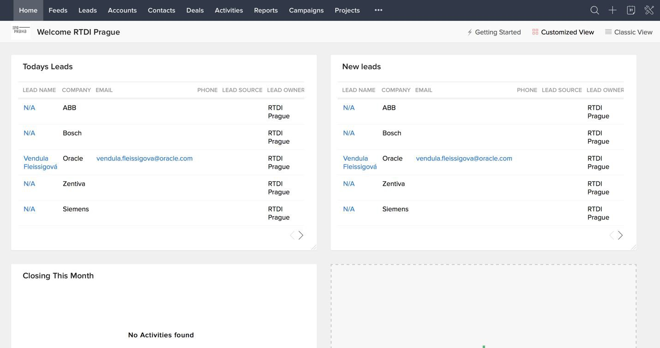
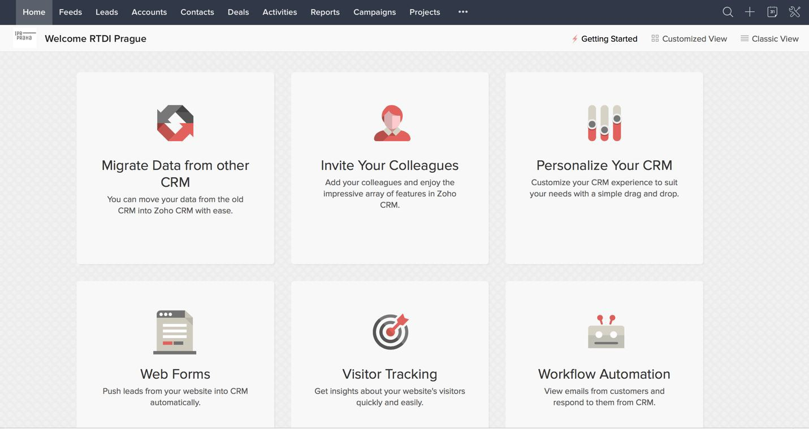

Marketingový plán

Value Proposition Canvas4
Hodnotová mapa individuálních zástupců důležitých segmentů existuje za účelem ujasnění, jakým způsobem se nabídková strana, v tomto případě město Praha, podílí na realizaci potřeb a naplňování hodnot poptávkové strany.

Na základě rozhovorů jsme našli základní hodnotové atributy výzkumného pracovníka, který může řešit své uplatnění a seberealizaci. Jejich názor na Prahu jako místo pro život hraje důležitou roli v rozvoji potenciálu RTDI. Praha nabízí v podstatě efektivní místo, kde nízké životní náklady umožňují pracovat na méně sledovaných projektech, což zase přináší výhodu menší byrokratické zátěže a lepšího přístupu k experimentům.

Druhá mapa ilustruje hodnotový profil manažera firmy, která zvažuje rozvoj v oblasti R&D a Praha by mohla být dobrou destinací. Úkolem manažera je zajistit dlouhodobě efektivní způsob práce, tj. potřebuje místo s reputací, odpovídajícím životním standardem, dostatečným lidským potenciálem, který nepožaduje nejvyšší odměny, perfektní infrastrukturu a globální dostupnost. Bez kvalitních lidí, kteří by chtěli na jeho projektech v daném místě pracovat však rozvoj firemního R&D nebude dlouhodobě udržitelný.

Zachycené mapy také ukazují, jak malým počtem nástrojů je schopna Praha jako město tyto hodnoty naplňovat - v podstatě jejím úkolem je být dlouhodobě vysoce kvalitním místem pro život a budovat reputaci města podporujícího RTDI.

Marketingová podpora má pak v obsahové části primárně navazovat na zjištěné hodnoty. Bez této vazby bude komunikace nesrozumitelná a nebude přitahovat pozornost. Reputace Prahy jako skvělého místa pro život a moderní infrastruktura, dostupnost a RTDI potenciál jsou základními prvky komunikace.

4 "Strategyzer | Value Proposition Canvas." h ttps://strategyzer.com/canvas/value-proposition-canvas.

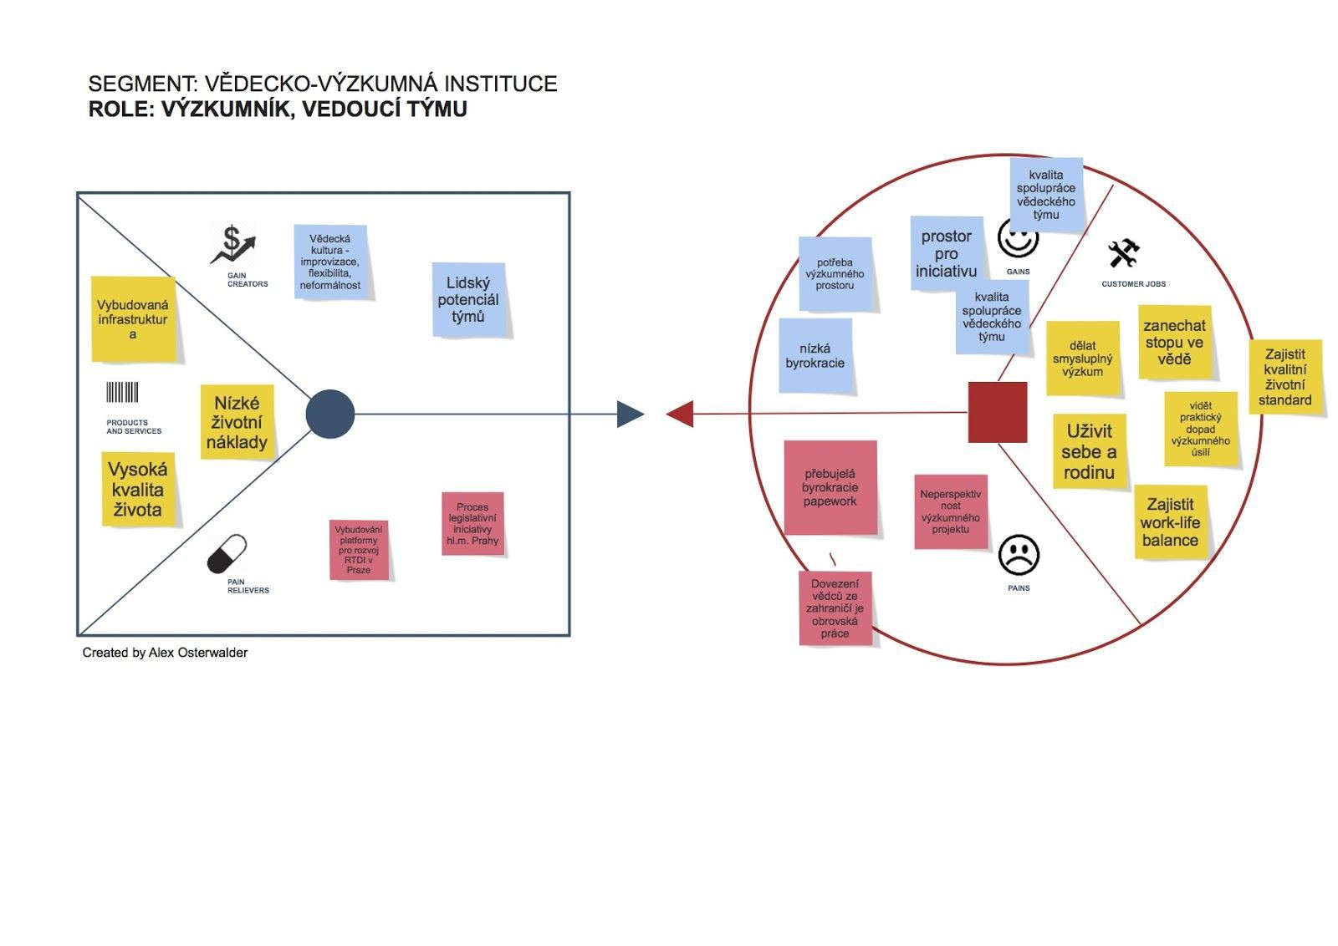
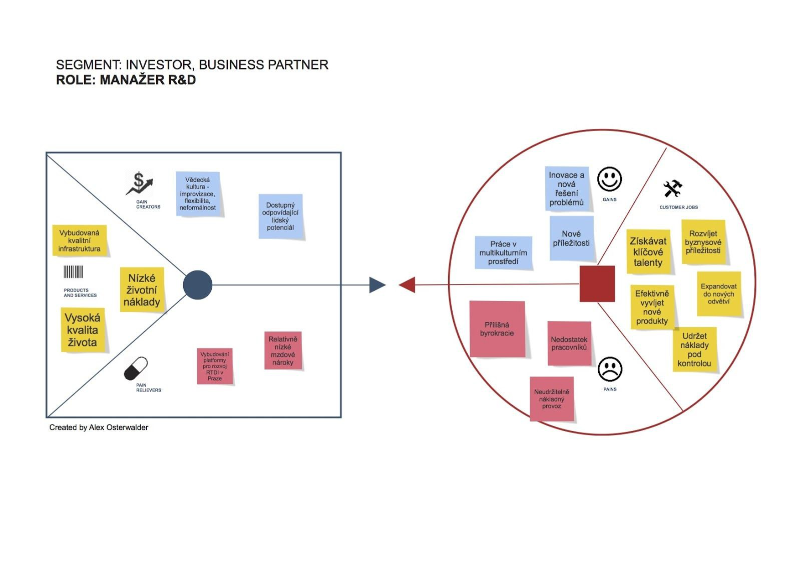

RTDI Prague Strategy / Marketingový plán

Vnímání Prahy

Výchozí stav

    - Praha není v rámci globální konkurence chápána jako “centrum VaVaI”, jak předjímá akční plán RIS3 (D.1-8). Tento vstupní předpoklad bohužel není možné rozvíjet a komunikačně podporovat, protože je zatím nenaplněný. Hlavním problémem, který objasnila výzkumná část projektu, je nepřipravená infrastruktura města v oblasti VaVaI, minimální globálně průkazné zkušenosti s podporou inovačních projektů a technologických transferů, neexistence koordinované networkingové platformy, absence práce s klíčovými ambasadory. Praha se proto v první fázi (2-3 roky) musí umět definovat jako město se zřetelným RTDI potenciálem a jasnými předpoklady budoucího úspěchu ve formě téměř ideální kombinace vysoké kvality života ve městě a dobře strukturovaného lidského kapitálu.
    - Hlavním cílem strategie je tedy v myslích cílových příjemců (výzkumníků a inovačních podnikatelů) zajistit Praze pozici města, ve kterém lze také úspěšně zkoumat inovovat. Bojujeme totiž se zásadním rozpojením Prahy a RTDI - většina cílové skupiny si přirozeně nespojuje Prahu s výzkumem, ale například s kulturou, historií nebo uměním.
Je tedy pro účely této střednědobé strategie nutné definovat specifický positioning značky vědecko-výzkumné a inovační Prahy “RTDI Prague”5. A to bez ohledu na probíhající inciativy Smart Cities, které zahrnují pouze jeden segment inovací a RTDI se týkají je zčásti.
    - Dobře definovaná značka poskytne dvě základní východiska pro úspěšnou komunikaci
      - interně bude smysluplnější pro hlavní podílníky, které bude potřeba přesvědčit o smysluplnosti projektu a Praha bude potřebovat jejich dlouhodobé funkční zapojení (např. v platformě RTDI Prague, jako ambasadorů nebo podporovatelů)

5 Toto není skutečný název značky, jde o pracovní název pro potřeby tvorby Strategie

      - externí komunikace pak bude mít jasný základ a bude možné ji konzistentně rozvíjet, bude působit věrohodně a bude lépe podporovat strategický záměr

Vytvoření značky

    - Positioning “RTDI Prague”

      - Positioning proběhne pomocí strategické triangulace značky6 ve třech hlavních bodech:
        - Dnešní identita - soubor existujících klíčových hodnot Prahy v oblasti RTDI
        - Strategické zadání - jaký je strategický cíl Prahy v pěti letech a jaký úkol v této strategii hraje značka RTDI Prague
        - Vize - jaká je dlouhodobá vize Prahy v této oblasti a nakolik počítá s RTDI Prague

    - Archetyp, Value Proposition

      - Určení archetypu značky RTDI Prague definující tonalitu a vizuální styl komunikace. Archetyp bude určen na základě workshopu s klíčovými interními podílníky značky: MHMP, IPR, CzechInvest za účasti zpracovatele Strategie a její výzkumné části.

    - Obsah a forma značky

      - Stanovení udržitelného názvu značky a sloganu - klíčového sdělení, claimu
      - Stanovení pravidel pro tonalitu obsahu, vytvořit obsahovou základnu, ze které budou vycházet jednotlivé dílčí komunikační taktiky a podpůrné nástroje.
      - Tvorba vizuální styl pro všechny podpůrné nástroje (website, tiskoviny, merchandise, video layout, rollupy, PPT prezentace apod.)

6 "Strategická triangulace značky (e-book) | ON STRATEGY & BRAND." http://onsnb.com/strategicky-e-book/. Accessed 11 Dec. 2016.

Podpora značky

    - Značka RTDI Prague interně

      - Prosadit značku RTDI Prague v rámci komunikace MHMP, aby se stala stabilní kotvou pro “vše VaVaI” - musí být standardní součástí interní komunikace v této oblasti
      - Zajistit pochopení značky a jejího poslání včetně celé komunikační strategie u klíčových interních podílníků - vedení MHMP, pracovníci zainteresovaných odborů, Kontaktního centra pro podporu podnikání a inovací
      - Představit komunikační strategii u partnerských organizací - CzechInvest, transferová a komercializační odd. univerzit a VaV institucí, Hospodářská komora hl.m. Prahy7, zájmové neziskové organizace apod.

    - Značka RTDI Prague externě

      - RTDI Prague musí být propagována konzistentně a lidé, kteří ji uvádějí do světa musí mít dostatečnou podporu. Proto bude existovat podpůrný systém - katalog a procesy distribuce pro ambasadory a všechny, kdo budou participovat na propagaci Prahy v zahraničí
      - Pro potřeby kampaně budou vytvořeny odpovídající formáty inzerce na základě značkové definice.

Klíčové sdělení

    - Definovat jednotný popis Prahy jako města s významným potenciálem v RTDI. Všichni ambasadoři i ostatní reprezentanti výzkum a inovací v Praze by měli používat shodnou podpůrnou argumentaci, v podstatě Sales Pitch, tak aby se základní kvality a pozitivní vlastnosti Prahy šířily ve vědecko-výzkumném světě konzistentně a obecně srozumitelně.

Nabídka Prahy

Definice

    - RTDI kapacity: Definovat, jaké má Praha vlastní RTDI kapacity, sestavit jeden konzistentní souhrn všech institucí a hráčů s jejich specializacemi a úkoly v procesu úspěšné inovace.

7 http://www.hkp.cz/cz/

    - Infrastruktura a procesy

      - skutečný stav schopností Prahy podporovat rozvoj RTDI na svém území
      - stanovení výhledu rozvoje a průběžný monitoring změn

Určení reprezentativních případů, osob

    - Ti, co prokazují nejvyšší kompetenci - projekty a osobnosti s nejvyšším potenciálem globálně zaujmout
    - Ti, co inspirují svým potenciálem - nejzajímavější projekty směřující k úspěchu na vědecko-výzkumném nebo startupovém poli

Rozpočet marketingového plánu

Rozpočet 1 - úroveň 20 000 000 Kč
Značka RTDI Prague
400 000
Platforma RTDI Prague
2 670 000
Práce s ambasadory
480 000
Nástrojová podpora komunikace
2 490 000
Marketing obsahu
6 160 000
Marketingový výzkum
4 950 000
Marketingová komunikace
2 850 000

Podrobnější rozpočet v příloze č. 1 - RTDI Prague budget

Závěr
Na základě provedeného výzkumu bylo zjištěno, že na hlavní město Prahu není pohlíženo jako na centrum vědy, výzkumu a inovací, i přes nepopiratelný fakt, že Praha je v tomto směru plnohodnotná destinace.
Základním nástrojem podpory RTDI Prague není inzerce nebo reklamní kampaně, ale soustředěná práce jednotlivců, kteří budou sdruženi nebo se stanou partnery Platformy RTDI Prague - jedině osobní networking a angažovanost špičkových reprezentantů pražské VaVaI scény pomůže dostat Prahu na rozhodovací mapu institucí, investorů a perspektivních vědeckých pracovníků.
Úkolem Prahy je tuto platformu plně podporovat, vytvořit všem angažovaným podílníkům odpovídající podmínky a nástroje pro propagaci a vytrvale pracovat na budování pozitivního vnímání potenciálu Prahy v rámci vědecko-výzkumné komunity.

Příloha č. 1 - Rozpočet 20M

Celkem rozpočet |  | 20 000 000
 | celkem skupina | během 3 let | ročně
Značka RTDI Prague | 400 000
Vytvoření vizuální stránky značky |  | 250 000
Vytvoření základního obsahu značky (klíčová sdělení) |  | 150 000
Platforma RTDI Prague | 2 670 000
Ustanovení platformy - institucionální proces |  | 0
Pravidelná setkání platformy 4 ročně |  | 120 000 | 40 000
Výroční konference |  | 1 500 000 | 500 000
Sdílené online prostředí spolupráce |  | 300 000 | 100 000
Řízení komunikace a produkce (management platformy) |  | 750 000 | 250 000
Práce s ambasadory | 480 000 | 0
Systematizace práce |  | 0
společná definice pravidel |  | 0
setkání, workshopy |  | 120 000 | 40 000
Management |  | 360 000 | 120 000
 |  | 0
Nástrojová podpora komunikace | 2 490 000 | 0
 |  | 0
obsah - strukturovaná databáze obsahu (CMS) |  | 150 000 | 50 000
digitální formáty - průběžně budovaná databáze použitelných digitálních formátů prezentace RTDI Prague (PDF, PPT, Keynote) |  | 750 000 | 250 000
tiskové formáty - systém produkce a distribuce tiskovin |  | 1 200 000 | 400 000

3D materiály (rollupy, postery, infografiky) |  | 150 000 | 50 000
merchandise (psací potřeby, odznaky) |  | 150 000 | 50 000
Náklady na správu a distribuci předmětů |  | 90 000 | 30 000
Marketing obsahu | 6 160 000 | 0
 |  | 0
Tvorba obsahu (CZ, EN) |  | 0
kontinuální redakční práce na tvorbě obsahu z oblasti RTDI v Praze - výzkumné spolupráce, inovace, startupová scéna, úspěšné projekty apod. |  | 1 200 000 | 400 000
průběžné obousměrné překlady a odborné i jazykové korektury |  | 600 000 | 200 000
Vlastní internetové stránky |  | 0
architektura a design umožňující škálovatelně prezentovat rostoucí databází obsahu |  | 210 000 | 70 000
systém pro publikaci obsahu (redakční systém) provázaný s CMS / technická správa stránek |  | 750 000 | 250 000
Trvalá SEO optimalizace struktury a obsahu stránek |  | 750 000 | 250 000
 |  | 0
Vlastní digitální a tištěné periodikum RTDI Prague Magazine (pracovně) vycházející 2x ročně o rozsahu 80–100 stran |  | 0
Vytvoření redakčního plánu 4 vydání |  | 100 000
redakce (z vlastního a získaného obsahu) |  | 450 000 | 150 000
design a sazba |  | 900 000 | 300 000
produkce, výroba |  | 1 200 000 | 400 000
Marketingový výzkum | 4 950 000 | 0
 |  | 0
Pokračující výzkum |  | 0

Kvalitativní - hloubkové rozhovory s aktéry + sběr kvalitativních informací od ambasadorů a členů platformy |  | 300 000 | 100 000
Kvantitativní - průběžný sběr online dat v závislosti na uvolňovaných informacích o RTDI Prague (reakce na změny, obsah, online konverzace, sociální sítě apod.) |  | 150 000 | 50 000
Design a realizace důkladného výzkumu v klíčových zemích (Izrael, Německo, USA) - externí dodavatel v dané zemi |  | 4 500 000 | 1 500 000
Marketingová komunikace | 2 850 000 | 0
 |  | 0
Online - research & innovation portals |  | 1 200 000 | 400 000
Online - investment portals |  | 1 500 000 | 500 000
Rozesílání RTDI Prague Magazine na rostoucí databázi adres - fyzických i elektronických |  | 150 000 | 50 000

Příloha č. 2 - topic guide k úvodním hloubkovým rozhovorům

Okruhy

- Inovační praxe
  - Proces
  - Aktéři
  - Obor
  - Komercionalizace inovací
- Partnering
  - Zkušenosti
  - Historie (a záznamy o ní)
  - Hlavní aktéři
  - Úspěchy/Neúspěchy
  - Vyhodnocování
- Hlavní nedostatky a výhody
  - Praha
  - Legislativa
  - Komunikace
  - Další...

Příloha č. 3 - dotazníkový průzkum poptávková strana

Role of innovation in your organization

Q1: On a scale from 1 to 10 (10 being the maximum value), how would you rank your organization/company in terms of how innovative it is?
1 - 2 - 3 - 4 - 5 - 6 - 7 - 8 - 9 - 10

Q2: What kind of innovation does happen the most in your organization organization/company (please choose maximum 3 values)

- Process innovation
- Technological innovation
- Marketing innovation
- Business model innovation
- Service innovation
- Product innovation
- Platform innovation
- Other (please describe)

Q3: Does your organization/company typically outsource research, development, and innovation projects internationally?
YES - NO - N/A

If Q3 = Y
Q4: To which countries do you typically outsource your organization/company research, development, and innovation project? (Please select all that apply.)

If Q3 = Y
Q5: What kind of research and development partners does your organization/company work with internationally? (Please select all that apply.)

- Private companies
- Academic institutions

- Think-tanks
- Individual researchers
- Government-funded projects
- Other (please describe)

Q6: To what extent do you agree with these statements?
1 (strongly disagree) - 2 (somewhat disagree) - 3 (neither agree nor disagree) - 4 (somewhat agree) - 5 (strongly agree)

Q6a: Our company/organization actively looks for research, innovation, and development resources, whenever they might be.

Q6b: For our company/organization, innovation is one of the key success drivers.

Q6c: For our company/organization, applied science is one of the key development and innovation resources .

Q6d: Our company/organization actively engages in creating scientific, research, and innovation-based partnerships in Europe.

Perception of Prague as a research, science and innovation hub

Q7: Which European cities would you associate with research, innovation, and science? BERLIN, VIENNA, PARIS, LONDON, PRAGUE, LISABON, TALLIN, AMSTERDAM, MANCHESTER, LYON, Other

Q8: What associations come to mind for you when you think of Prague? (Please select all that apply.)

- History
- Science
- Beer
- Architecture
- Music
- Art

- Food
- Culture
- Quality of living
- Other (please describe)

Q9: Do you personally have any experience with Prague, Czech Republic? YES - NO - N/A

If Q9 = Y
Q10: On a scale from 1 to 10 (10 being the maximum value), to what extent do you associate Prague with these qualitites?
1 - 2 - 3 - 4 - 5 - 6 - 7 - 8 - 9 - 10

- Cheap
- Secure
- Post-communist
- Friendly
- Welcoming
- Accessible
- Lively
- Innovative
- High standard of living
- Good public transport

Q10: Are you personally aware of any innovative organizations/companies based in Prague?
YES - NO - N/A

If Q10 = Y
Q11: Please, name them.

Q12: Does your organization/company work with any research, innovation or development partners in Prague?
YES - NO - N/A

If Q12 = Y
Q12: Please, name them.

Respondent profile

Q13: How big is your organization/company
SOLE PROPRIETOR/SELF-EMPLOYED, 2 - 10 PEOPLE, 10 - 50 PEOPLE, 50 - 250
PEOPLE, 250 - 1000 PEOPLE, 1000 - 10 000 PEOPLE, MORE THAN 10 000 PEOPLE

Q14: What is your company's primary field of competence?

A - Agriculture, forestry and fishing B - Mining and quarrying
C - Manufacturing
D - Electricity, gas, steam and air conditioning supply
E - Water supply; sewerage, waste management and remediation activities F - Construction
G - Wholesale and retail trade; repair of motor vehicles and motorcycles H - Transportation and storage
I - Accommodation and food service activities J - Information and communication
K - Financial and insurance activities L - Real estate activities
M - Professional, scientific and technical activities N - Administrative and support service activities
O - Public administration and defence; compulsory social security P - Education
Q - Human health and social work activities R - Arts, entertainment and recreation
S - Other service activities
T - Activities of households as employers; undifferentiated goods- and services-producing activities of households for own use
U - Activities of extraterritorial organizations and bodies

Q15: What is your position in your organization/company

A - Employee
B - Middle manager (up to 10 subordinates) C - Top-manager
D - Board-member E - CEO

Q16: In what department of your organization/company do you work? A- Engineering/Manufacturing
B- Logistics C- IT
D - R&D
E- Operations F - Accounting G - Finance
H - Information Technology I - Human Resources
J - Training & Development K - Benefits
L - Payroll
M - Marketing
N - Corporate Communications O - Sales
P - Legal
R - Project Management

Q17: In which country is your organization/company based?

Q18: In which country are you personally based?

Q19: Age

Q20: Education

Q21: Sex

